Индивидуальный лист ученика 5 класса
Ф.И.____________________________________

Тема урока «Окружность и её элементы»

Что вы знаете об окружности? | Что вы хотите узнать об окружности?

Задание № 1
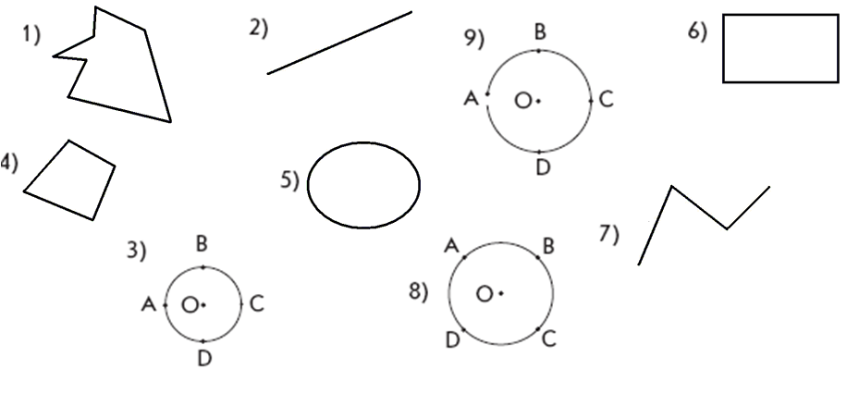
Какие фигуры являются линиями ____________________
ломаными ______________________ кривыми _____________________,
замкнутыми ___________________ незамкнутыми ______________________
Чем задаётся окружность ___________________________________________________
__________________________________________________________________________________________

Задание № 2
Нарисуй радиусы в последних окружностях.

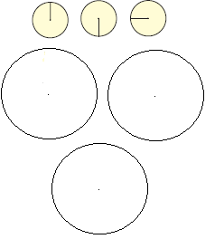

Математическое исследование:
Задание № 3
Постройте окружность с радиусом 2 см. в рабочей тетради.
Задание № 4

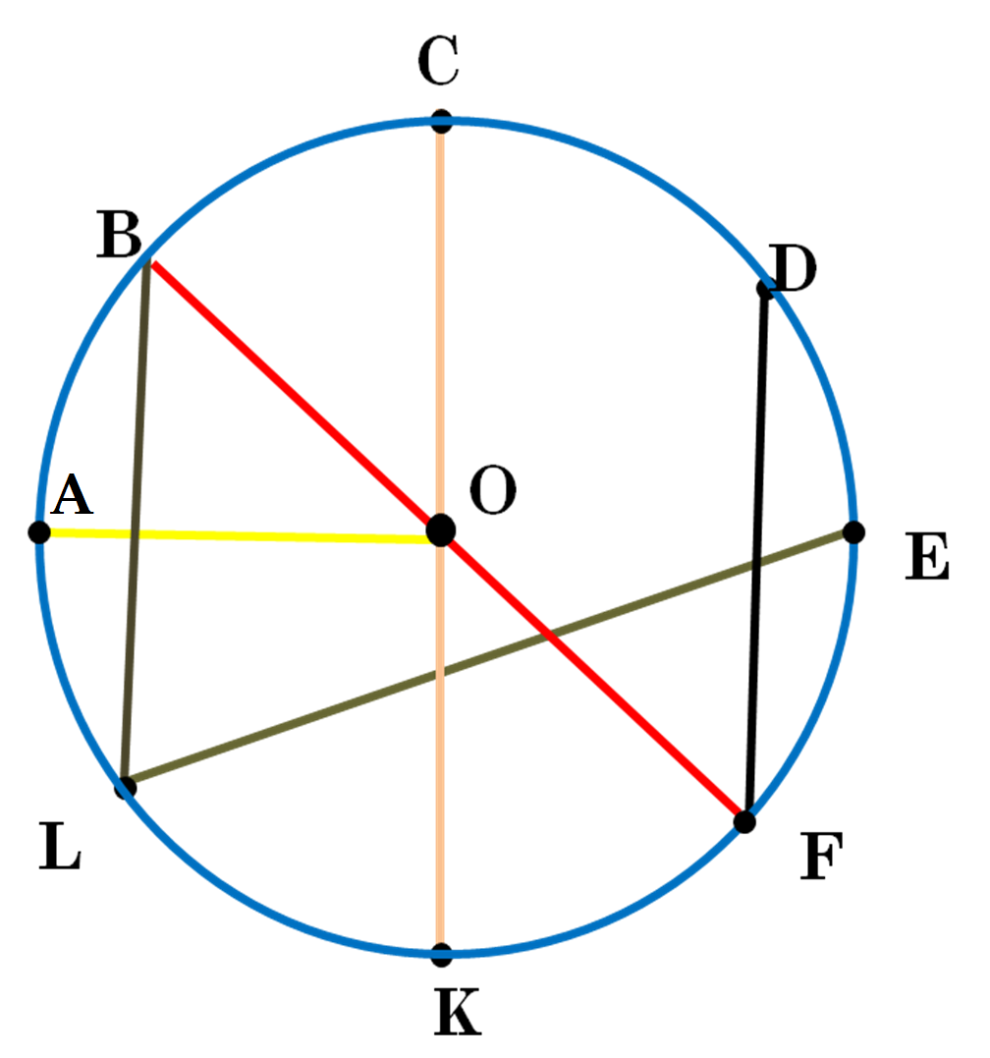

Радиус ________ Диаметр___________________ Хорда ________________________

Изобрази своё настроение по окончании урока:

